ФЕДЕРАЛЬНОЕ АГЕНТСТВО ЖЕЛЕЗНОДОРОЖНОГО ТРАНСПОРТА
Федеральное государственное бюджетное образовательное учреждение высшего образования
«Петербургский государственный университет путей сообщения
Императора Александра I»
(ФГБОУ ВО ПГУПС)

Кафедра «Инженерная геодезия»

РАБОЧАЯ ПРОГРАММА
дисциплины
«ОПРЕДЕЛЕНИЕ ПЛОЩАДЕЙ И ОБЪЕМОВ ОБЪЕКТОВ НЕДВИЖИМОСТИ» (Б1.В.ДВ.2.1)

для направления
21.04.02 «Землеустройство и кадастры»
по магистерской программе
«Геодезическое обеспечение кадастров»

Форма обучения – очная

Санкт-Петербург
2018
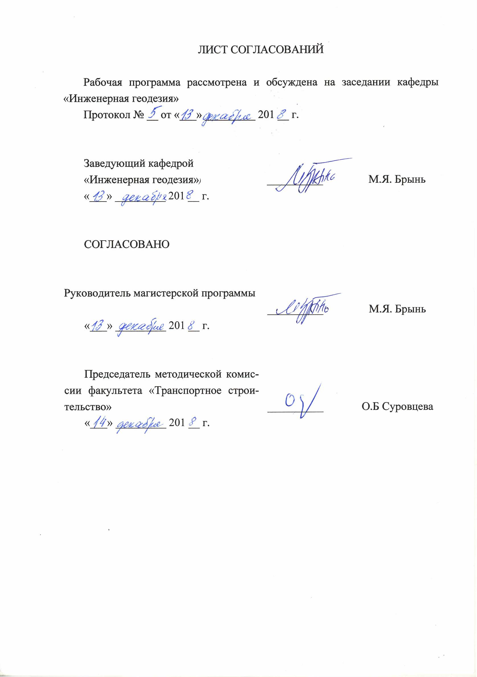
ЛИСТ СОГЛАСОВАНИЙ

Рабочая программа рассмотрена и обсуждена на заседании кафедры «Инженерная геодезия»
Протокол № __ от «___» _________ 201 __ г.

Заведующий кафедрой «Инженерная геодезия» | __________ | М.Я. Брынь
«___» _________ 201 __ г.

СОГЛАСОВАНО
Руководитель магистерской программы | __________ | М.Я. Брынь
«___» _________ 201 __ г.
Председатель методической комиссии факультета «Транспортное строительство» | __________ | О.Б. Суровцева
«___» _________ 201 __ г.

1. Цели и задачи дисциплины

Рабочая программа составлена в соответствии с ФГОС ВО, утвержденным «30» марта 2015 г., приказ № 298 по направлению 21.04.02 «Землеустройство и кадастры», по дисциплине «Определение площадей и объемов объектов недвижимости».
Целью изучения дисциплины является овладение методикой определения площадей и объемов объектов недвижимости и оценки их точности.
Для достижения поставленной цели решаются следующие задачи:
- изучение теоретических основ определения площадей и объемов объектов недвижимости и оценки их точности;
- выработка практических умений и приобретение навыков в вычислении площадей и объемов объектов недвижимости с оценкой их точности;
- ознакомление с работой математических пакетов для вычисления площадей и объемов.

2. Перечень планируемых результатов обучения по дисциплине, соотнесенных с планируемыми результатами освоения основной профессиональной образовательной программы

Планируемыми результатами обучения по дисциплине являются: приобретение знаний, умений, навыков.
В результате освоения дисциплины обучающийся должен:
ЗНАТЬ:
– методы определения и оценки точности площадей земельных участков и иных, связанных с ними, объектов недвижимости, а также объемов объектов недвижимости по результатам координатных, разностно-координатных и линейно-угловых измерений;
УМЕТЬ:
- вычислять площади и объемы объектов недвижимости с оценкой их точности;
ВЛАДЕТЬ:
- навыками работы с математическими пакетами для вычисления площадей и объемов.
Приобретенные знания, умения, навыки, характеризующие формирование компетенций, осваиваемые в данной дисциплине, позволяют решать профессиональные задачи, приведенные в соответствующем перечне по видам профессиональной деятельности в п. 2.4 основной профессиональной образовательной программы (ОПОП).
Изучение дисциплины направлено на формирование следующих профессиональных компетенций (ПК), соответствующих видам профессиональной деятельности, на которые ориентирована программа магистратуры:
производственно-технологическая деятельность:
– способность использовать программно-вычислительные комплексы, геодезические и фотограмметрические приборы и оборудование, проводить их сертификацию и техническое обслуживание (ПК–10).
Область профессиональной деятельности обучающихся, освоивших данную дисциплину, приведена в п. 2.1 ОПОП.
Объекты профессиональной деятельности обучающихся, освоивших данную дисциплину, приведены в п. 2.2 ОПОП.

3. Место дисциплины в структуре основной профессиональной образовательной программы

Дисциплина «Определение площадей и объемов объектов недвижимости» (Б1.В.ДВ.2.1) относится к вариативной части и является для обучающегося дисциплиной по выбору.

4. Объем дисциплины и виды учебной работы

Вид учебной работы | Всего часов | Семестр
 |  | 3
Контактная работа (по видам учебных занятий)  В том числе:  - лекции (Л)  - практические занятия (ПЗ)  - лабораторные работы (ЛР) | 36  18  –  18 | 36  18  –  18
Самостоятельная работа (СРС) (всего) | 72 | 72
Контроль | 36 | 36
Форма контроля знаний | Э | Э
Общая трудоемкость: час / з.е. | 144/4 | 144/4
Примечания: «Форма контроля знаний» – экзамен (Э).
5. Содержание и структура дисциплины

5.1 Содержание дисциплины
№ п/п | Наименование раздела дисциплины | Содержание раздела
1 | Способы определения площадей и объемов. Основы оценки их точности. | Способы определения площадей объектов недвижимости. Способы определения объемов объектов недвижимости. Основы оценки точности площадей и объемов.
2 | Определение и оценка точности площадей объектов недвижимости многоугольной формы по координатам вершин. | Вычисление площади объекта недвижимости многоугольной формы по плоским координатам его вершин. Оценка точности площади, определенной по координатам вершин объекта недвижимости. Учет корреляции погрешностей координат при оценке точности вычисления площади.
3 | Определение и оценка точности площадей объектов недвижимости по линейным, угловым и разностно-координатным измерениям | Определение площади по результатам измерений, выполненных с одной установки геодезического прибора. Определение площади по приращениям координат между вершинами. Определение площади участка с криволинейными границами.
4 | Определение и оценка точности площадей объектов недвижимости, имеющих форму элементарных фигур | Вычисление площади четырехугольного объекта недвижимости. Вычисление площади прямоугольного объекта. Вычисление площадей треугольных объектов недвижимости. Совместное уравнивание координат вершин и расстояний между вершинами многоугольников, ограничивающих площади объектов недвижимости.
5 | Редукция площадей | Понятие о редукции площадей. Вычисление площади на поверхности земного эллипсоида. Вычисление площади горизонтальной проекции участка. Вычисление площади физической поверхности участка.
6 | Измерение площадей участков на планах и картах. Согласование границ земельных участков | Измерение площадей планиметрами, дигитайзером, сканером. Измерение площадей графическими методами. Согласование границ земельных участков.
7 | Определение объемов объектов недвижимости | Определение объемов способом горизонтальных и вертикальных сечений. Определение и оценка точности объемов элементарных фигур. Определение объемов по картам и планам.

5.2 Разделы дисциплины и виды занятий
№ п/п | Наименование раздела дисциплины | Л | ПЗ | ЛР | СРС
1 | Способы определения площадей и объемов. Основы оценки их точности. | 2 | - | - | 8
2 | Определение и оценка точности площадей объектов недвижимости многоугольной формы по координатам вершин | 2 | - | 2 | 8
3 | Определение и оценка точности площадей объектов недвижимости по линейным, угловым и разностно-координатным измерениям | 4 | - | 4 | 16
4 | Определение и оценка точности площадей объектов недвижимости, имеющих форму элементарных фигур | 4 | - | 4 | 16
5 | Редукция площадей | 2 | - | 2 | 8
6 | Измерение площадей участков на планах и картах. Согласование границ земельных участков в автоматизированных системах. | 2 | - | 2 | 8
7 | Определение объемов объектов недвижимости | 2 | - | 4 | 8
Итого |  | 18 | - | 18 | 72

6. Перечень учебно-методического обеспечения для самостоятельной работы обучающихся по дисциплине

№  п/п | Наименование раздела дисциплины | Перечень учебно-методического обеспечения
1 | Способы определения площадей и объемов. Основы оценки их точности. | 1. Определение площадей объектов недвижимости: рекомендовано УМО вузов РФ по образованию в области геодезии и фотограмметрии в качестве учебного пособия для студентов вузов, обучающихся по направлению подготовки 120401 – «Прикладная геодезия» с присвоением квалификации (степени) «специалист» / [В. Н. Баландин и др.]; под ред.: В. А. Коугия. - Санкт-Петербург; Москва; Краснодар: Лань, 2013. - 111 с.
2 | Определение и оценка точности площадей объектов недвижимости многоугольной формы по координатам вершин.
3 | Определение и оценка точности площадей объектов недвижимости по линейным, угловым и разностно-координатным измерениям
4 | Определение и оценка точности площадей объектов недвижимости, имеющих форму элементарных фигур
5 | Редукция площадей
6 | Измерение площадей участков на планах и картах. Согласование границ земельных участков.
7 | Определение объемов объектов недвижимости | Павлова, О.А. Картография: учебн. пособие / О.А. Павлова, В.И. Павлов, Н.С. Копылова. – СПб: Изд-во РГПУ им. А.И. Герцена, 2017. – 72 с.

7. Фонд оценочных средств для проведения текущего контроля успеваемости и промежуточной аттестации обучающихся по дисциплине

Фонд оценочных средств по дисциплине является неотъемлемой частью рабочей программы и представлен отдельным документом, рассмотренным на заседании кафедры и утвержденным заведующим кафедрой.

8. Перечень основной и дополнительной учебной литературы, нормативно-правовой документации и других изданий, необходимых для освоения дисциплины

8.1 Перечень основной учебной литературы, необходимой для освоения дисциплины

1. Определение площадей объектов недвижимости: рекомендовано УМО вузов РФ по образованию в области геодезии и фотограмметрии в качестве учебного пособия для студентов вузов, обучающихся по направлению подготовки 120401 – «Прикладная геодезия» с присвоением квалификации (степени) «специалист» / [В. Н. Баландин и др.]; под ред.: В. А. Коугия. - Санкт-Петербург; Москва; Краснодар: Лань, 2013. - 111 с.
2. Павлова, О.А. Картография: учебн. пособие / О.А. Павлова, В.И. Павлов, Н.С. Копылова. – СПб: Изд-во РГПУ им. А.И. Герцена, 2017. – 72 с.
8.2 Перечень дополнительной учебной литературы, необходимой для освоения дисциплины
1. Геодезия: учебное пособие для студентов вузов, обучающихся по направлению 120300 - Землеустройство и земельный кадастр и специальностям: 120301 - Землеустройство, 120302 - Земельный кадастр, 120303 - Городской кадастр/ Г. Г. Поклад, С. П. Гриднев; Министерство сельского хозяйства Российской Федерации, Воронеж. гос. аграр. ун-т. - 4-е изд., перераб. и доп.. - Москва: Академический Проект, 2013. - 538 с
2. Брынь, М.Я. Инженерная геодезия и геоинформатика. Краткий курс: учебник / М.Я. Брынь, Е.С. Богомолова, В.А. Коугия [и др.]. – СПб. : Лань, 2015. – 286 с. http://e.lanbook.com/view/book/64324/
3. Практикум по геодезии: учебное пособие для студентов высших учебных заведений, обучающихся по направлению 120300 - Землеустройство и земельный кадастр и специальностям: 120301 - Землеустройство, 120302 - Земельный кадастр, 120303 - Городской кадастр/ Министерство сельского хозяйства Российской Федерации; ред. : Г. Г. Поклад. - Москва: Гаудеамус: Академический Проект, 2012. - 486 с.
8.3 Перечень нормативно-правовой документации, необходимой для освоения дисциплины
1. Об утверждении Требований к определению площади здания, помещения: Приказ Министерства экономического развития Российской Федерации (Минэкономразвития России) от 30 сентября 2011 г. N 531. // Российская газета. – 2011. – 11 ноября.

8.4 Другие издания, необходимые для освоения дисциплины
1. Брынь М.Я., Гуцало В.М., Коугия В.А.,. Определение площадей на картах: Методические указания. – СПб: ПГУПС, 2009. – 14 с.
9. Перечень ресурсов информационно-телекоммуникационной сети «Интернет», необходимых для освоения дисциплины

1. Личный кабинет обучающегося и электронная информационно-образовательная среда. [Электронный ресурс]. – Режим доступа: http://sdo.pgups.ru/ (для доступа к полнотекстовым документам требуется авторизация).
2. Электронно-библиотечная система ЛАНЬ [Электронный ресурс]. Режим доступа: https://e.lanbook.com — Загл. с экрана.
3. Электронная библиотека онлайн «Единое окно к образовательным ресурсам» [Электронный ресурс]. Режим доступа: http://window.edu.ru, свободный. — Загл. с экрана.
4. Электронно-библиотечная система ibooks.ru [Электронный ресурс]. Режим доступа: http://ibooks.ru/ — Загл. с экрана.
5. Электронно-библиотечная система IPRbooks [Электронный ресурс]. Режим доступа: http://www.iprbookshop.ru/ — Загл. с экрана.

10. Методические указания для обучающихся по освоению дисциплины

Порядок изучения дисциплины следующий:
- Освоение разделов дисциплины производится в порядке, приведенном в разделе 5 «Содержание и структура дисциплины». Обучающийся должен освоить все разделы дисциплины с помощью учебно-методического обеспечения, приведенного в разделах 6, 8 и 9 рабочей программы.
- Для формирования компетенций обучающийся должен представить выполненные типовые контрольные задания или иные материалы, необходимые для оценки знаний, умений, навыков, предусмотренные текущим контролем (см. фонд оценочных средств по дисциплине).
- По итогам текущего контроля по дисциплине, обучающийся должен пройти промежуточную аттестацию (см. фонд оценочных средств по дисциплине).

11. Перечень информационных технологий, используемых при осуществлении образовательного процесса по дисциплине, включая перечень программного обеспечения и информационных справочных систем

При осуществлении образовательного процесса по дисциплине используются следующие информационные технологии:
- технические средства (персональные компьютеры, интерактивная доска);
- методы обучения с использованием информационных технологий (тестирование, демонстрация мультимедийных материалов);
- электронная информационно-образовательная среда Петербургского государственного университета путей сообщения Императора Александра I [Электронный ресурс]. – Режим доступа: http://sdo/pgups.ru.
Дисциплина обеспечена необходимым комплектом лицензионного программного обеспечения, установленного на технических средствах, размещенных в специальных помещениях и помещениях для самостоятельной работы в соответствии с расписанием занятий.
Перечень лицензионного программного обеспечения:
1. ArcGIS for Desktop Advanced. Гражданско-правовой договор № 0372100021112000209-0001158-01 от 27.06.2012
2. Профессиональная ГИС "Карта 2011" (версия 11). Лицензионный договор № Л167/14 от 26.09.2014
3. Mathcad Education 10. Договор № ЭОА50130 от 22.01.2018
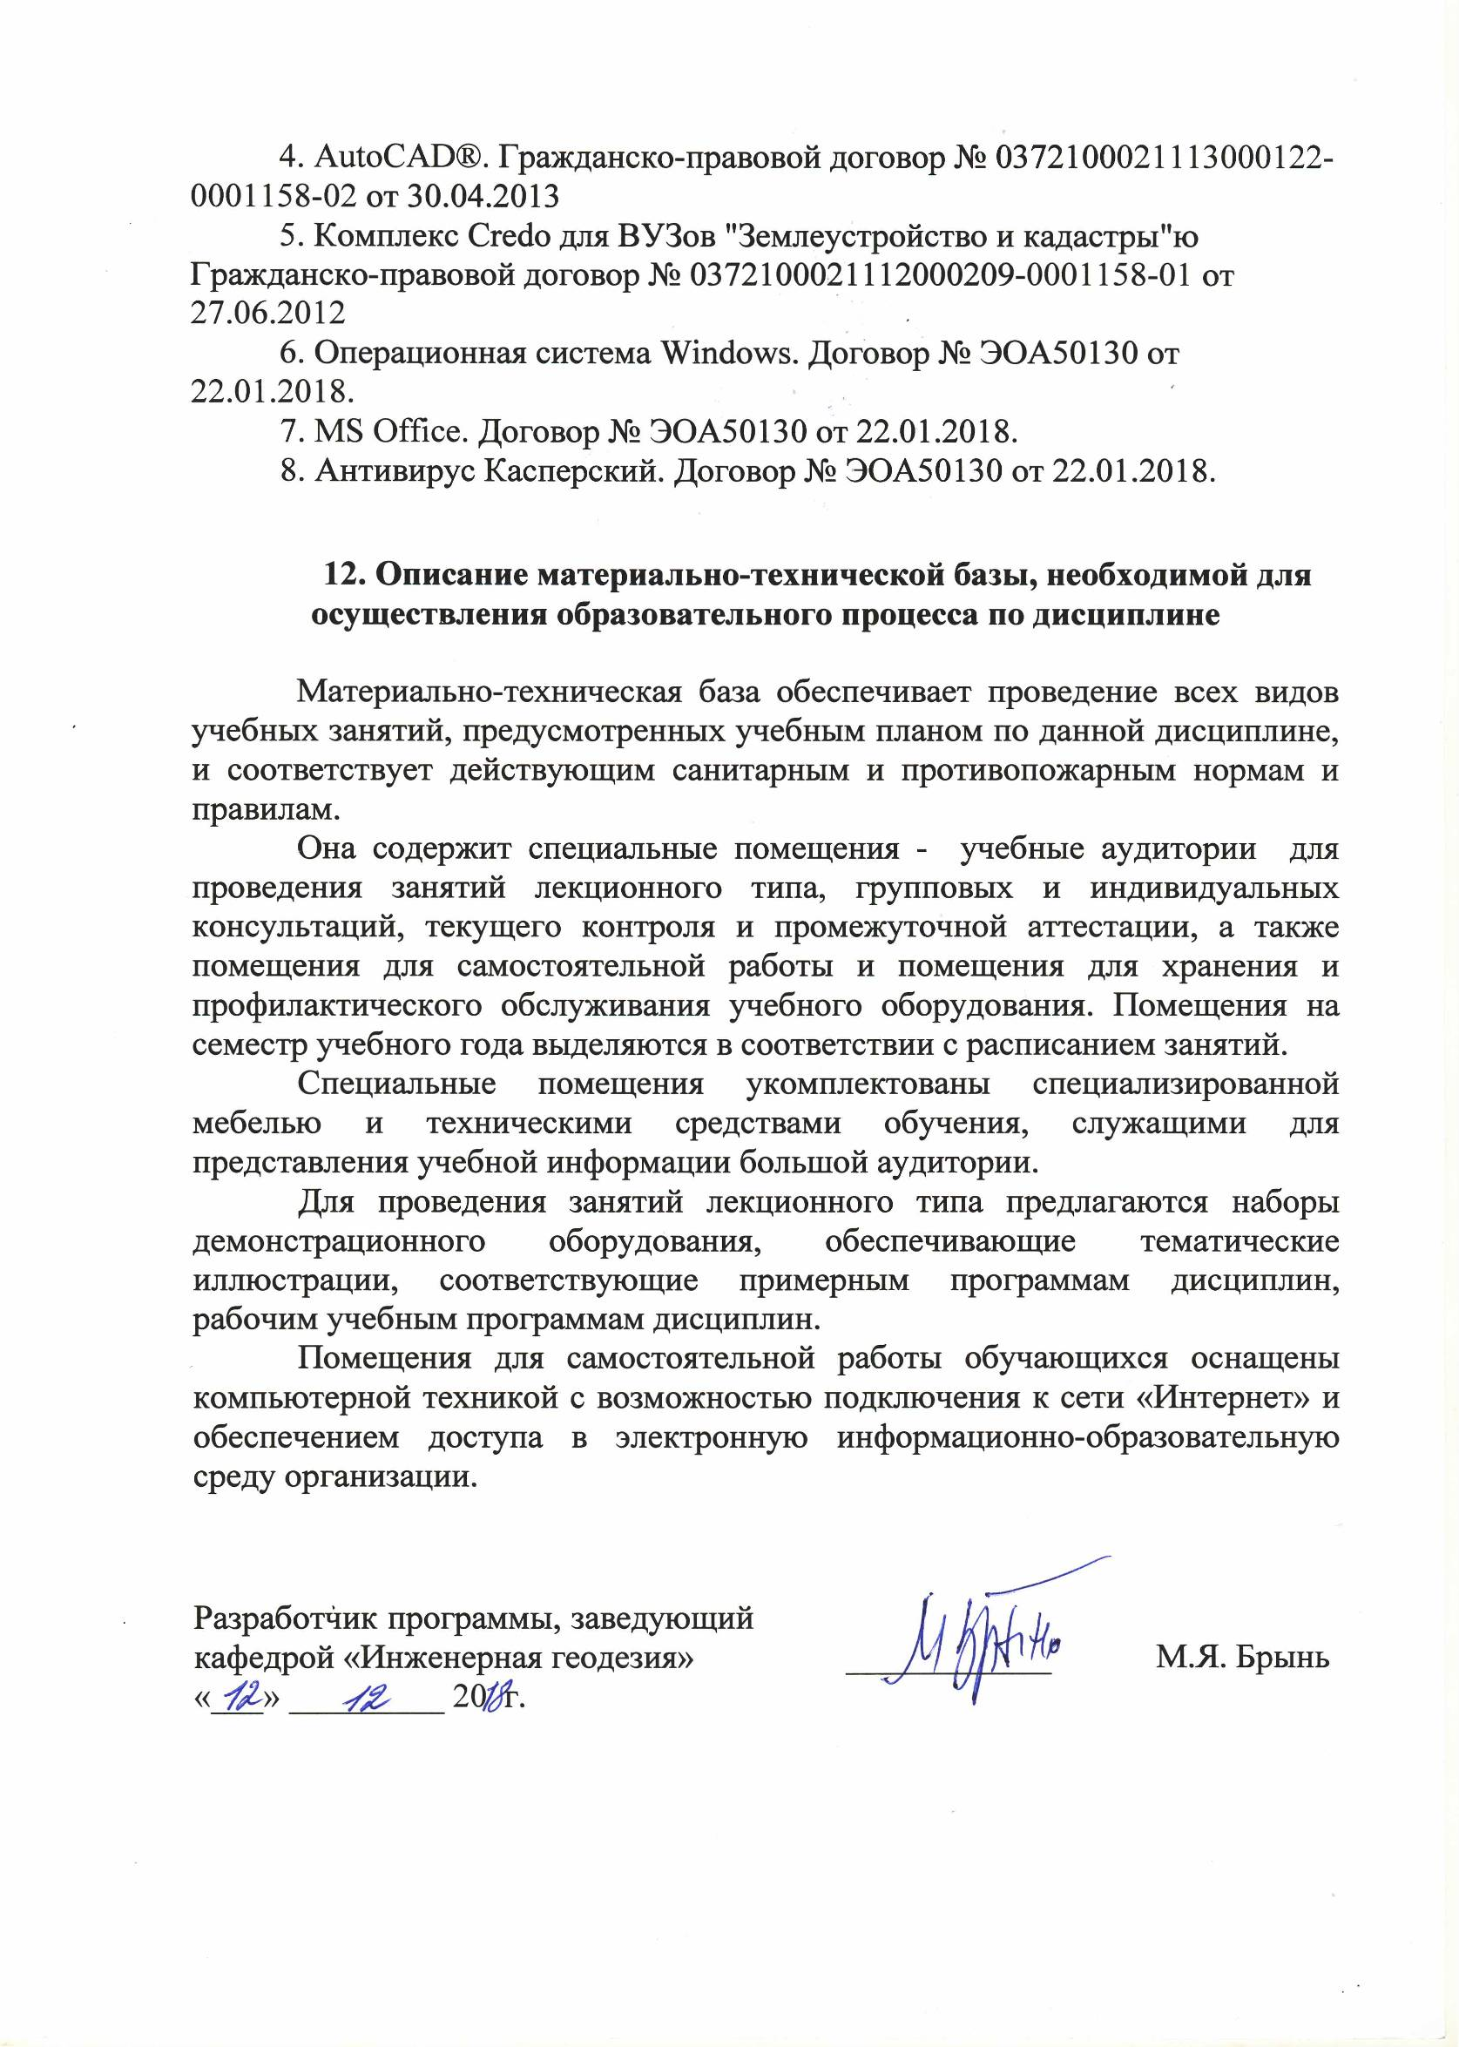4. AutoCAD®. Гражданско-правовой договор № 0372100021113000122-0001158-02 от 30.04.2013
5. Комплекс Credo для ВУЗов "Землеустройство и кадастры"ю Гражданско-правовой договор № 0372100021112000209-0001158-01 от 27.06.2012
6. Операционная система Windows. Договор № ЭОА50130 от 22.01.2018.
7. MS Office. Договор № ЭОА50130 от 22.01.2018.
8. Антивирус Касперский. Договор № ЭОА50130 от 22.01.2018.

12. Описание материально-технической базы, необходимой для осуществления образовательного процесса по дисциплине

Материально-техническая база обеспечивает проведение всех видов учебных занятий, предусмотренных учебным планом по данной дисциплине, и соответствует действующим санитарным и противопожарным нормам и правилам.
Она содержит специальные помещения - учебные аудитории для проведения занятий лекционного типа, групповых и индивидуальных консультаций, текущего контроля и промежуточной аттестации, а также помещения для самостоятельной работы и помещения для хранения и профилактического обслуживания учебного оборудования. Помещения на семестр учебного года выделяются в соответствии с расписанием занятий.
Специальные помещения укомплектованы специализированной мебелью и техническими средствами обучения, служащими для представления учебной информации большой аудитории.
Для проведения занятий лекционного типа предлагаются наборы демонстрационного оборудования, обеспечивающие тематические иллюстрации, соответствующие примерным программам дисциплин, рабочим учебным программам дисциплин.
Помещения для самостоятельной работы обучающихся оснащены компьютерной техникой с возможностью подключения к сети «Интернет» и обеспечением доступа в электронную информационно-образовательную среду организации.

Разработчик программы, заведующий кафедрой «Инженерная геодезия» | ____________ | М.Я. Брынь
«___» _________ 20 г.

